大平ブドウ園Ⅱ（等々力５－２６）

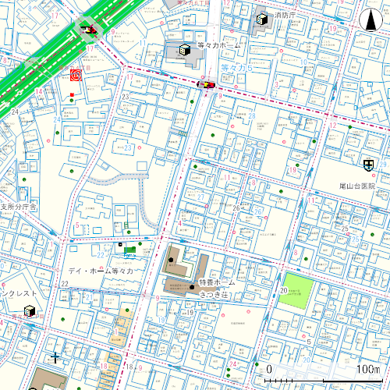

入口

目黒通り　　　　　　　　　　　　　等々力五丁目はなみずき公園